**Tekenen jaar 3**

Opdracht: beeldaspecten

In de eerste twee leerjaren zijn de beeldaspecten uitgebreid behandeld, in deze opdracht herhalen we de aspecten en brengen we ze samen in één opdracht.

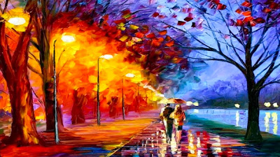

* **Beeldaspecten**

Als je naar een kunstwerk kijkt is er van alles te zien. Toch is het geen rommelig geheel. Integendeel, alles past goed bij elkaar. Dat komt doordat goed is nagedacht over de verschillende vormen, over het soort licht, over de kleuren, over de ruimte, maar ook over de plaats van dingen.

Al deze dingen zijn er door de kunstenaar ‘in gestopt’. Met elkaar maken zij het kunstwerk bijzonder en vertellen ze het verhaal van het kunstwerk. Deze dingen noemen we beeldaspecten.   
***Beeldaspecten*** zijn de onderdelen waaruit een kunstwerk is opgebouwd.

De belangrijkste beeldaspecten zijn: ***licht***, ***kleur***, ***ruimte***, ***vorm***, ***structuur*** en ***compositie***.

1. Licht

Licht zorgt voor sfeer, stemming en spanning.

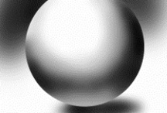Schaduwen ontstaan door licht. Aan de schaduw kun je zien van welke kant het licht komt. Wanneer het licht van opzij komt, is het ***zijlicht***. Je ziet dan heel goed de ruimtelijkheid. Kijk maar naar dit balletje.

Op de plek waar iets verlicht wordt zie je een ***lichtvlek***. Het donkere gedeelte is schaduw, dit noem je ***eigen schaduw***.

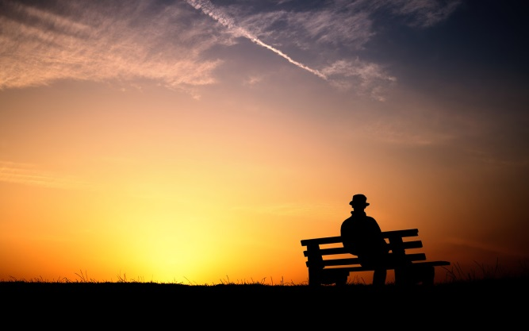Behalve eigen schaduw bestaat er ook nog een andere schaduw. Dat is ***slagschaduw***. Die zit niet op het voorwerp zelf, maar op de grond. Of soms op een ander voorwerp.

Wanneer je tegen het licht in kijkt, noem je dat ***tegenlicht***. Je ziet het voorwerp dan heel donker. Hierdoor ontstaat een ***silhouet***.

* **Opdracht Licht**

Geef op deze foto aan waar zich de volgende onderdelen bevinden:

1. Zijlicht
2. Lichtvlek
3. 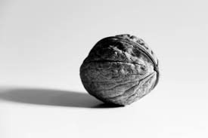Eigen schaduw
4. Slagschaduw

2. Kleur

Kleur heeft altijd met gevoel te maken. Kleuren kunnen je vrolijk maken, maar ook verdrietig. Dit komt omdat je zelf een betekenis geeft aan een kleur.

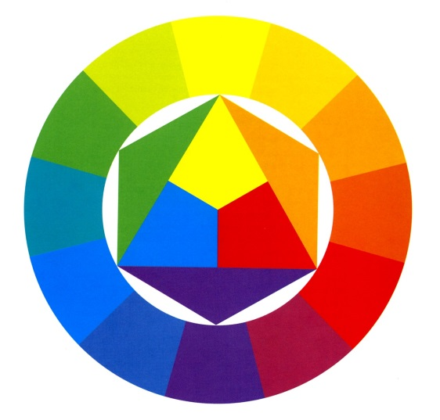

In de kleurencirkel zien we het kleurensysteem. De binnenste driehoek met geel, rood en blauw zijn de ***primaire kleuren***. De mengkleuren hiervan, oranje, paars en groen, noemen we ***secundaire kleuren***.

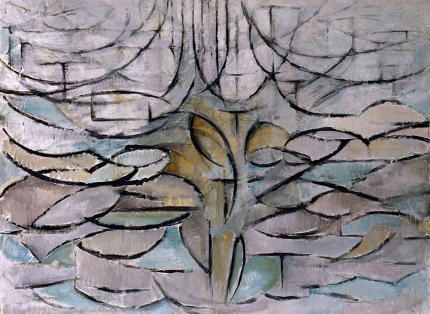

Alle kleuren in de kleurencirkel noem je ***verzadigde kleuren***. Het is kleur in zijn meest zuivere vorm. Als je de kleuren mengt met wit, zwart of grijs, dan krijg je ***onverzadigde kleuren***.

Een kleur naast een andere kleur geeft een bepaald effect, dit is kleurcontrast. Er bestaan verschillende soorten ***kleurcontrasten***:

***Koud-warmcontrast***: koude kleuren tegenover warme kleuren.

***Complementair contrast***: kleuren die elkaar aanvullen (liggen tegenover elkaar in de kleurencirkel.

***Licht-donkercontrast***: lichte kleuren naast donkere kleuren.

***Kleur-tegen-kleurcontrast***: contrast door felle kleuren.

* **Opdracht kleur**

Laat in de onderstaande vakken zien dat je begrijpt wat de contrasten betekenen. Teken één of meerdere voorwerpen en gebruik bij het kleuren de juiste tinten.

|  |  |  |  |
| --- | --- | --- | --- |
|  |  |  |  |
| koud-warmcontrast | complementair contrast | licht-donkercontrast | kleur-tegen-kleurcontrast |

3. Ruimte

Het is best lastig om diepte te krijgen in een plat vlak. Er zijn allerlei manieren ruimte te suggereren. ***Ruimtesuggestie*** wil zeggen: de indruk geven dat er diepte is, maar deze is er in werkelijkheid niet.

Manieren om diepte te krijgen in een plat vlak:

***1. Overlapping:*** vormen liggen over elkaar.

***2. Afsnijding:*** de rand van de afbeelding snijdt de vormen af.

***3. Groot-klein:*** vooraan zijn dingen groot getekend en verder weg worden ze steeds kleiner.

***4. Gedetailleerd-vaag:*** op de voorgrond is alles heel duidelijk, verder naar achteren wordt alles steeds vager van vorm.

***5. Lijnperspectief:*** wiskundige manier van ruimtesuggestie. Lijnen die in werkelijkheid horizontaal zijn worden schuin getekend en verdwijnen in het vluchtpunt.

* **Opdracht Ruimte**

Schrijf onder de afbeelding welke manieren van ruimtesuggestie zijn gebruikt. Dit kunnen meerdere manieren zijn. (Gebruik de cijfers)

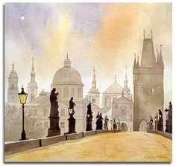

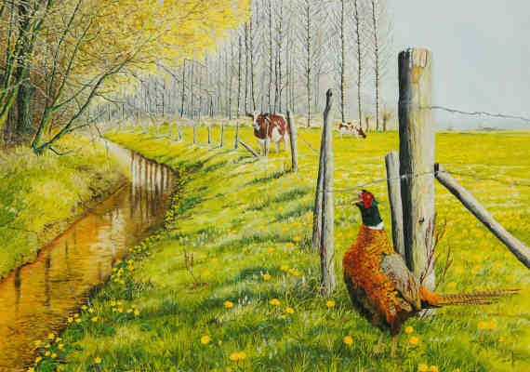

_____________________________ ______________________________________

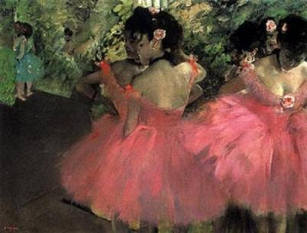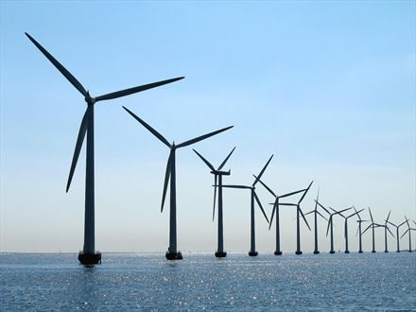

___________________________________ __________________________________

4. Vorm

Alle zichtbare dingen hebben een vorm. Veel dingen herkennen wij vooral aan de vorm die ze hebben. Er zijn twee vormsoorten:

***1. Organische vormen:*** Bijna alle vormen uit de natuur zijn organisch (sierlijk en gebogen). Deze zijn niet met een passer of liniaal te maken.

***2. Geometrische vormen:*** Meestal door de mens gemaakte vormen: recht en hoekig. Hierbij is vaak een machine, passer of liniaal gebruikt.

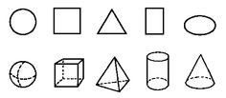

Uit alle verschillende geometrische vormen kan een aantal basisvormen worden vastgesteld. Deze basisvormen zijn te verdelen in ***vlakke basisvormen*** (cirkel, ovaal, vierkant, rechthoek, driehoek) en ***ruimtelijke basisvormen*** (bol, kubus, balk, cilinder, kegel, piramide).

Sommige vormen kunnen in twee gelijke stukken verdeeld worden (***symmetrische vormen***) en sommige niet (***asymmetrische vormen***). Naast hoekigheid en symmetrie kun je ook nog letten op de voorstelling van een vorm: is deze ***figuratief*** (vormen die iets voorstellen) of juist ***non-figuratief/abstract*** (vormen die niets voorstellen).

Verschillende vormen kunnen bepaalde overeenkomsten hebben. Ze kunnen echter ook tegengestelde eigenschappen hebben. Er is sprake van:

- ***Vormeenheid:*** Alle verschillende vormen of onderdelen hebben dezelfde eigenschappen.

- ***Vormcontrast:*** De verschillende vormen hebben tegengestelde eigenschappen.

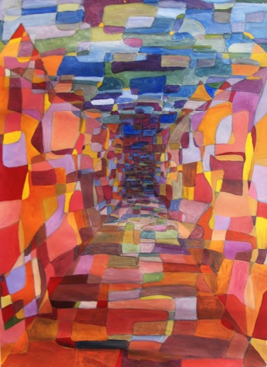De eigenlijk getekende vorm noem je de ***positieve vorm***. De vorm daaromheen noem je de ***negatieve- of restvorm***.

* **Opdracht Vorm**

Streep door wat niet van toepassing is:

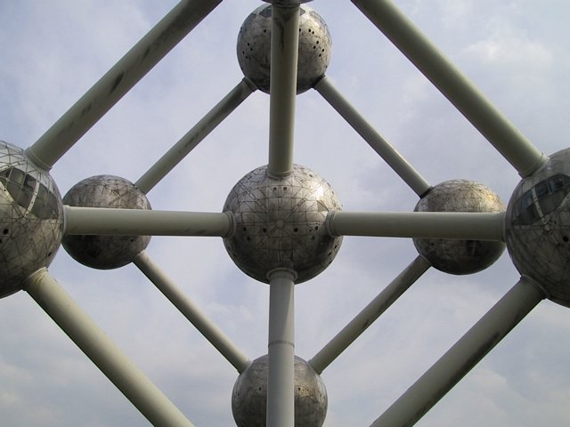

Figuratief / abstract

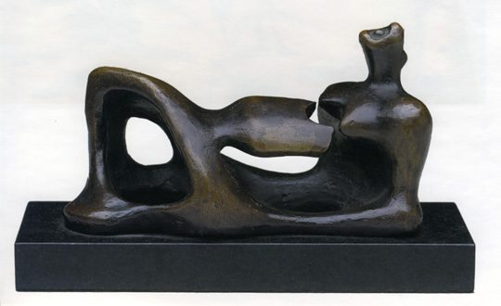 Symmetrisch / asymmetrisch

Vormeenheid / vormcontrast

5. Structuur

De structuur is hoe het oppervlak eruit ziet en voelt: fijn, grof, harig, stekelig, bobbelig, etc.

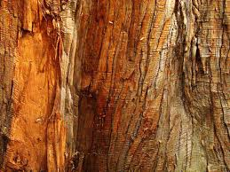Het woord ***structuur*** betekent: de manier waarop een geheel uit kleine deeltjes is opgebouwd. We kunnen structuren indelen in twee groepen: ***natuurlijke structuren*** en door de ***mens vervaardigde structuren***.

Er zijn verschillende manieren om structuren te tekenen:

- Structuren ontstaan met behulp van lijnen.

- Structuren ontstaan door middel van punten en rondjes.

- Structuren die bestaan uit vormen die in elkaar passen.

Met structuren kunnen in een tekening lichte en donkere gedeeltes getekend worden. Wanneer je de onderdelen dichter bij elkaar zet dan wordt het ***donkerder***, zet je ze verder van elkaar af, dan wordt het ***lichter***.

* **Opdracht Structuur**

Teken met behulp van de verschillende manieren structuren van licht naar donker:

Lijnstructuren

|  |  |  |  |  |  |  |
| --- | --- | --- | --- | --- | --- | --- |
|  |  |  |  |  |  |  |

*licht donker*

Rondjes/ puntjes structuren

|  |  |  |  |  |  |  |
| --- | --- | --- | --- | --- | --- | --- |
|  |  |  |  |  |  |  |

*licht donker*

Vormstructuren

|  |  |  |  |  |  |  |
| --- | --- | --- | --- | --- | --- | --- |
|  |  |  |  |  |  |  |

*licht donker*

6. Compositie

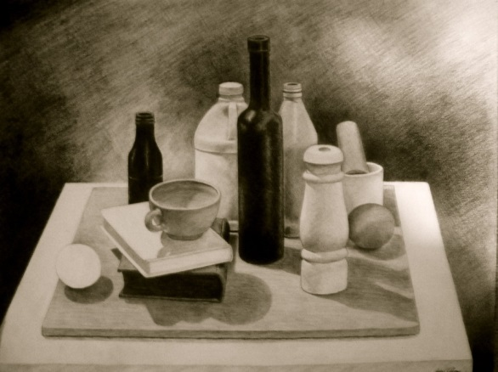

Zodra je maar een paar punten op papier hebt gezet, is er al sprake van een compositie. ***Compositie*** betekent: de manier waarop onderdelen een geheel vormen.

Een kunstenaar ordent de onderdelen in zijn kunstwerk. Als hij alle onderdelen in dezelfde richting zet en alles lijkt stil te staan, ontstaat er een ***statische compositie***. Zoals bij een stilleven.

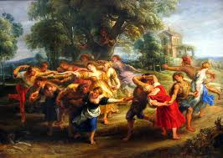

Wanneer de onderdelen in het kunstwerk de indruk geven te bewegen, noem je dat een ***dynamische compositie***.

Het figuur dat de onderdelen van een compositie met elkaar vormen noemen we een ***compositie-grondvorm***. Als we letten op de plaats van de onderdelen ten opzichte van elkaar, zien we de volgende compositie-grondvormen: ***symmetrische compositie***, ***asymmetrische compositie***, ***centrale compositie*** en ***overallcompositie***.

Letten we op de richting van de onderdelen van een compositie, dan kunnen we de volgende compositie-grondvormen onderscheiden: ***horizontale compositie, verticale compositie***, ***diagonale compositie*** en ***driehoekscompositie***.

* **Opdracht Compositie**

Welke compositie-grondvorm herken jij?

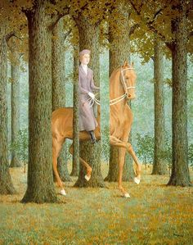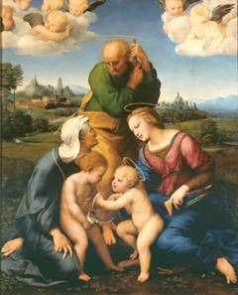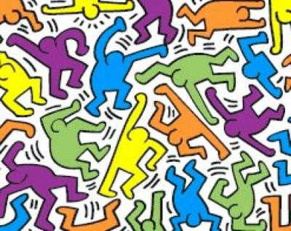

_______________________ _______________________ ______________________

Opdracht: kunstkubus

Als het goed is weet je nu weer wat alle beeldaspecten inhouden. Nu ga je alles wat je geleerd hebt gebruiken in deze opdracht. We hebben zes beeldaspecten behandeld, deze aspecten ga je verwerken in je eigen kunstkubus. Ieder beeldaspect krijgt zijn eigen zijde op de kubus.

* **Stap 1: schetsen beeldaspecten**

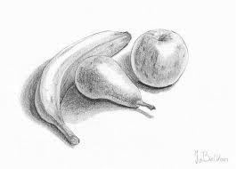Voordat je in het groot gaat werken, moet je eerst goed nadenken wat je wil gaan tekenen. Maak per beeldaspect eerst een aantal schetsen op een A4. Laat je resultaten af en toe aan de docent zien. Ben je tevreden teken dan je schets in het schetsvlak hieronder.

**A) Licht**

- Kies een stuk fruit en teken deze ruimtelijk.

- Zorg ervoor dat je figuur zijlicht, eigen schaduw en een slagschaduw heeft.

***In dit vak gebruik je alleen je grijze tekenpotloden.***

|  |
| --- |
|  |

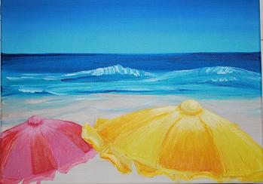**B) Kleur**

- Verdeel het vak schuin doormidden, zodat er twee vlakken ontstaan.

- Teken een fantasiedier in het vak. Aan de ene kant van de lijn heeft dit figuur organische vormen, aan de andere kant geometrische vormen.

- Per vlak gebruik je een ander kleurcontrast.

Vul hieronder in wat je kiest:

|  |  |  |
| --- | --- | --- |
|  | *kleurcontrast* | *vormen* |
| *Vlak 1* |  | organisch |
| *Vlak 2* |  | geometrisch |

***In dit vak gebruik je alleen kleurpotlood.***

|  |
| --- |
|  |

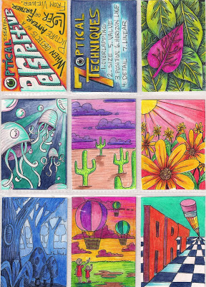**C) Ruimte**

In het ruimte vlak ga je met een éénpunts-perspectief aan de slag.

- Teken een horizontale lijn en zet ergens aan de rechterkant op deze lijn je verdwijnpunt.

- Trek een lijn vanuit de linkeronderhoek naar het verdwijnpunt en een lijn vanuit de linkerbovenhoek naar het verdwijnpunt.

- Nu teken je je naam ruimtelijk in perspectief.

- Maak er ook een mooie tekening omheen, uiteraard ook in perspectief getekend.

***In dit vlak gebruik je alleen stift.***

|  |
| --- |
|  |

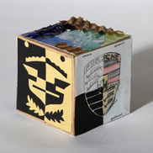**D) Vorm**

- Ontwerp een nieuw logo voor je favoriete voetbalclub of je lievelings kledingmerk. Neem als uitgangspunt een basisvorm.

- Zorg ervoor dat je logo een symmetrisch is. Deel vervolgens het vlak verticaal doormidden.

- In de schets kleur je bij de linkerhelft de achtergrond zwart en bij de rechterhelft het logo. Nu ontstaat er een positieve en een negatieve kant.

- Op de kubus werk je je logo uit met papier.Het gekleurde vlak wordt 12cm x 12cm en het zwarte vlak 6cm x 12cm. Je hoeft alleen de helft van het logo te teken en klapt de uitgesneden vormen om.

**Dit vak werk je uit met gekleurd papier en zwart papier.**

|  |
| --- |
|  |

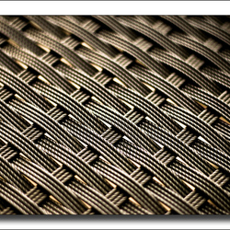**E) Structuur**

- Neem van huis minimaal 5 verschillende structuren mee (denk aan stof, plastic, ribbelkarton, enz.). Zorg ervoor dat de materialen niet te dik zijn en dat je ze kan knippen.

- Schets hieronder de vormen die de structuren krijgen.

- Maak een rubbing en verwerk deze in je compositie.

- Zorg dat er geen wit meer te zien is.

**- Dit vlak beplak je met structuren.**

|  |
| --- |
|  |

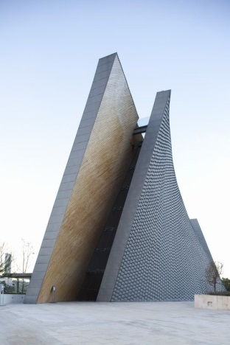**F) Compositie**

- Ontwerp een gebouw en ga uit van het principe van een driehoekscompositie.

- Het gebouw moet vormcontrast hebben.

- Gebruik lijntjes of stipjes om vlakken donkerder of lichter te maken.

***Dit vak werk je uit in zwart/wit met een fineliner of inktpennetje.***

|  |
| --- |
|  |

* **Stap 2: schetsen uitslag kubus**

Teken in het onderstaande vak de uitslag van een kubus. Vergeet de plakranden niet!

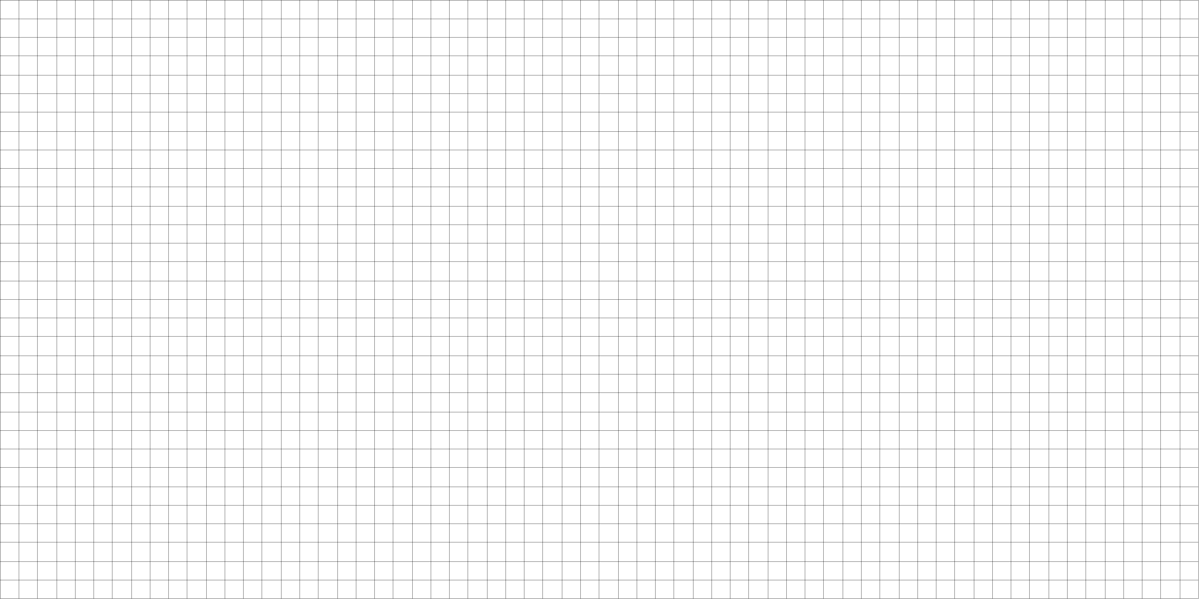

* **Stap 3: uitslag kubus tekenen**

- Schrijf op je schets de werkelijke maten van de kubus. De kubus wordt 12cm x 12 cm en de plakranden worden 1 cm.

- Op een groot vel teken je de uitslag van een kubus in het groot. Teken dun, zodat je nog gemakkelijk kunt gummen.

* **Stap 4: uitwerking beeldaspecten**

Nu je alle vlakken klaar hebt kun je je schetstekeningen gaan overzetten in de vakken van de kubus. Teken dun met potlood, zodat je nog gemakkelijk kunt gummen. Ben je tevreden, dan kleur je je tekeningen in met kleurpotlood.

* **Stap 5: kubus in elkaar zetten**

Je hebt nu alles getekend, dus je kan de kubus in elkaar zetten.

- Allereerst knip of snijd je de kubus met de plakranden uit.

- Vervolgens vouw je alle vouwlijnen strak naar binnen.

- Daarna plak je de kubus netjes in elkaar.